Des Caricatures – Le Traité de Versailles.
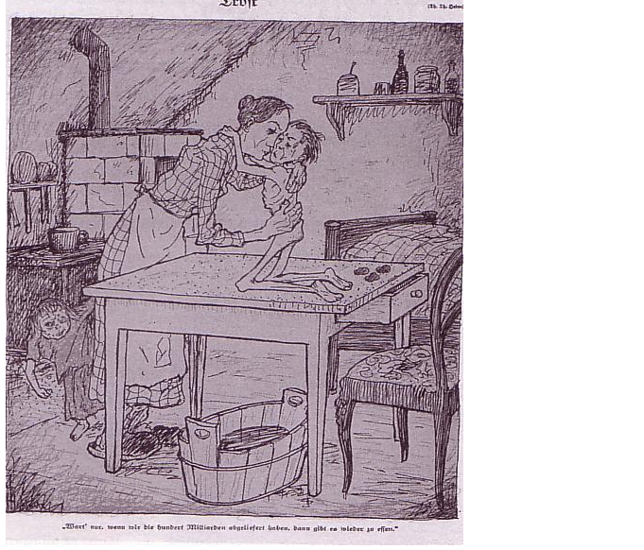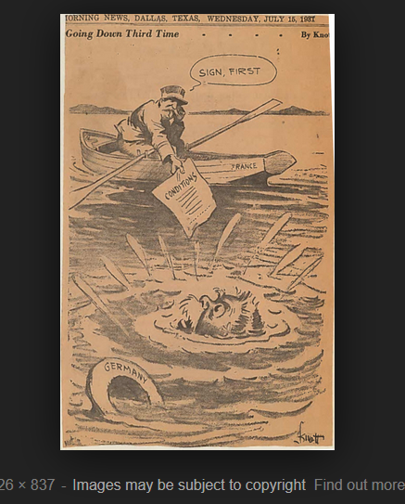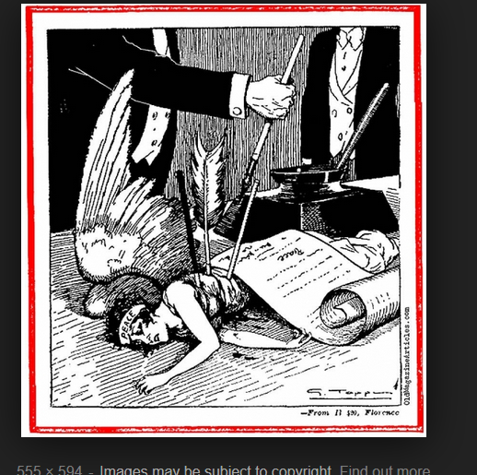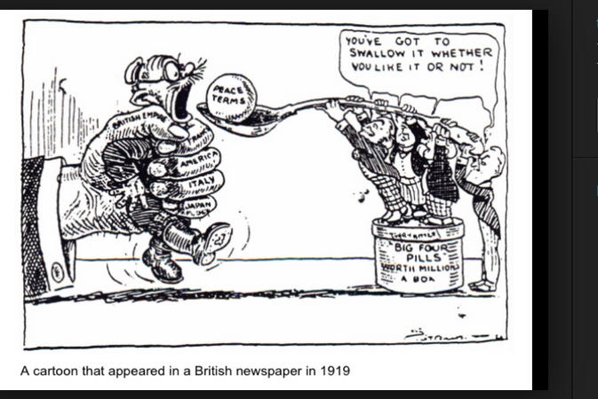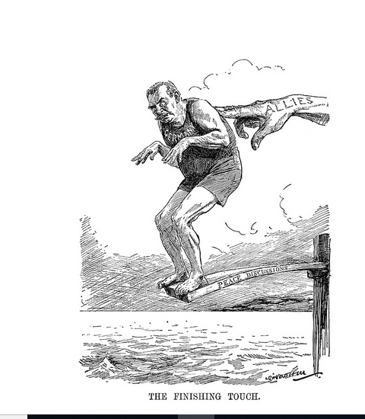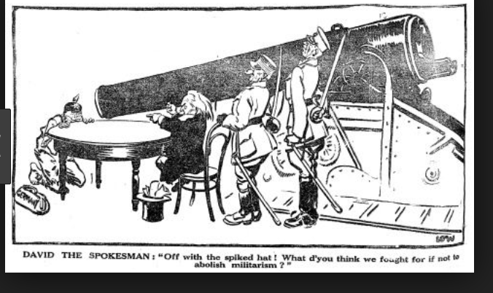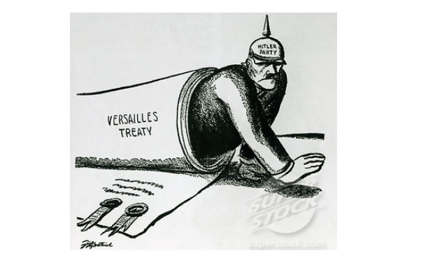

- Dans votre opinion est-ce que les conditions du traité de Versailles étaient trop sévères ou pas assez ? Qu’auriez-vous changé ?
- Sélectionnez une des conditions de ce traité (voir p. 54 du livre). Créez une caricature qui représente la condition. Assurez-vous que votre caricature représente bien la situation et que l’image demontre une analyse critique de la condition.

